附件：
序号 | 名称 | 采购文件规范要求 | 数量 | 产品图片 | 预算单价 | 预算总价
1 | 手摇式病床 | 1、规格：2200*900（±10）*500（±10mm）；病床调节范围：背部升降0-70°（±5°），腿部升降0-40（±5°）。摇杆手臂有明显摇背部、腿部的标示。  2、床面板采用国产优质冷轧板，床面为三折四组，厚度为≧1.2mm冷轧钢板，床板透气孔面积不低于床总面积的10%。床尾配有Ф8mm圆钢床垫防滑装置防止床垫滑动，采用卷边设计工艺，表面处理没有毛刺，不割手。  3、床体：床框采用加厚30×60×1.5mm及以上的国产优质矩型钢管；床体双层结构，稳定性更高，床体四个角配四个软性防撞胶；防止在移动病床时损坏墙体或家具。外表平整光滑，不易藏污，床体静态承受载重≥400㎏，动态承重≥205㎏。  4、床头尾板：采用全新的ABS工程材料整体注塑成型，保证病人长期倚靠，不易歪斜。暗藏锁定开关可以锁定和方便拆卸，环抱型流畅设计，美观豪华，无卫生死角。  5、★护栏：主体由≥2mm厚铝合金弯管支柱组成,下座隐藏倒置结构，护栏开关采用表面硬化处理铝合金材料，护栏高度≥330mm(从床面开始测量)，有自锁功能；  6、脚轮：5寸中控脚轮，采用稳定性高的双面着地刹车，中控刹车装置，脚轮内轴承采用封闭式双轴承结构，脚轮封闭性好防止杂物进入，一脚制动，四轮刹车，内置全封闭自润滑轴承，轮面采用TPR耐磨材料。  7、丝杆：具有双向到位无极限保护及自润滑功能，内置铜合金螺母。  8、摇手柄:ABS摇手含件注塑成型工艺，内置≥Φ8mm钢芯,加长加厚用材,具有防夹手设计。  9、采用双重涂层处理技术,经过去油、除锈、磷化等工艺外，通过22道以上电泳技术在金属管材内壁及表面电泳上一层环氧树脂保护膜，进行静电粉末喷涂，达到内外防锈。长久使用不生锈。表面平整无凹槽，不积灰尘，易清洗。  10、四个点滴架插座，插槽塑料件采用加强设计，使用安全，推动时输液杆无抖动现象。六个引流袋挂钩，分别置于病床两侧，使用方便。  11、床下配置搁物架，采用Φ19*1.0mm以上圆管制作而成。  12、餐桌：餐板采用ABS工程塑料注塑成型，餐桌支架采用优质冷轧钢型材静电粉末喷涂，达到内外防锈。放倒时无噪音，防止压伤病人、医护人员、陪护人员的手指。  13、腿部的床板在升降的过程中与床梁保持平行。 | 21 | 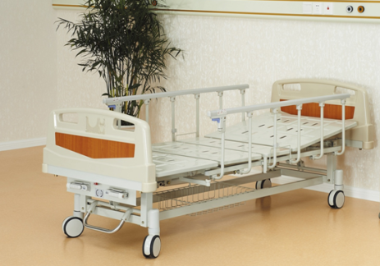 | 3000 | 63000
2 | 床垫  （与床配套） | 1、★5-6公分高密度增强海棉，海绵密度达70以上。加上3-2公分棕，高密度棕片，经高温高压防虫处理。  2、外包优质防水布，液体不渗透表层，床垫套易清洁，易拆洗，床垫两侧设多个透气孔。  3、可根据床的背部、脚部、腿部升降而弯曲。 | 21 | 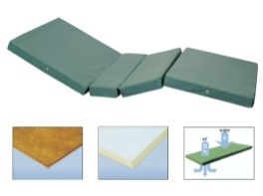 | 200 | 4200
3 | 床头柜 | 1、规格：450（±10）*450（±10）*800mm；  2、柜面为优质ABS工程材料一次注塑成形，柜身板为优质冷轧钢喷塑成型，用料正宗上乘，杜绝使用二手混合料，三层式设计，上面一层为抽板，抽板预设杯子及温度计放置凹槽。便于患者放置茶杯等，第二层为抽屉，可供患者放置物品，第三层为单开门柜子，内设固定隔板，柜子两侧设有伸推式不锈钢毛巾架。。  3、颜色可按医院定。 | 21 | 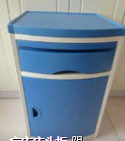 | 500 | 10500

